Лабораторная работа № 3
студента группы ИТз-221
Дмитриева Дмитрия Анатольевича
Выполнение: _________ Защита: ___________
Кластеризация текстов по тематикам
Цель работы: научиться реализовывать на выбранном языке программирования алгоритмы кластеризации текстов по тематикам на основе латентно-семантического анализа.

Ход работы:
1. Создал консольное приложение и подготовил входной файл data.txt с девятью новостными заголовками. Количество заголовков в диапазоне от 7 до 10. Для чтения данных использовал File.ReadAllLines, а для вывода исходных документов в консоль – метод WriteDocuments (рис. 1).
Рисунок 1 – чтение и вывод исходных заголовков
2. Реализовал предобработку заголовков в методе GetDocumentsWithStemmedWords. Заголовок переводится в нижний регистр, разбивается по пробельным символам и знакам пунктуации, затем исключаются слова из набора stopWords. Для остальных слов вызывается Stemming.ProcessRawWord, стеммер из предыдущей лабораторной работы (рис. 2).
Рисунок 2 – предобработка заголовков: фильтрация стоп-слов и стемминг
3. Реализовал удаление терминов, встречающихся только в одном документе, методом SearchRepeatableWords. Затем методом BuildFrequencyMatrix сформировал словарь уникальных стемов и частотную матрицу. Её строки соответствуют документам, а столбцы – индексируемым словам (рис. 3).
Рисунок 3 – построение частотной матрицы
4. Для кластеризации использовал библиотеку ESPkMeansLib. Метод ClusterByKMeans передаёт частотную матрицу в KMeans.Cluster с параметром 2 и выводит номер кластера для каждого документа. Таким образом, выбрано два тематических кластера (рис. 4).
Рисунок 4 – кластеризация методом k-средних
5. Результат выводится в консоль, изначальные данные запрашиваются путем получения исходного пути до файла с информацией.
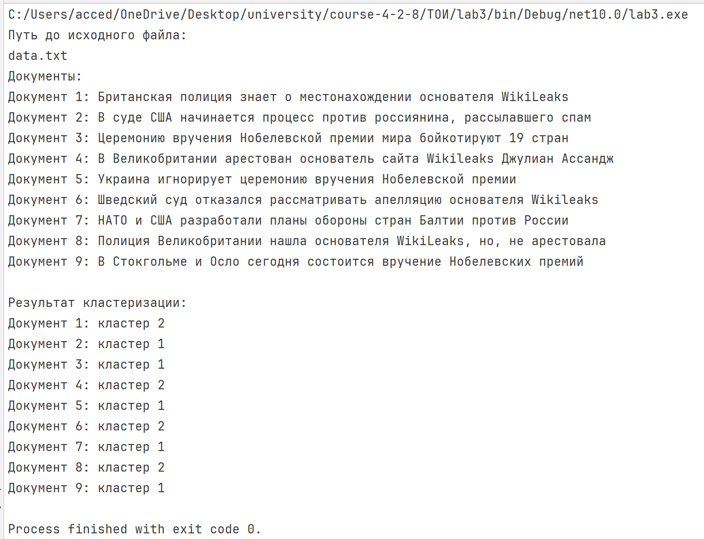
Рисунок 5 – результат работы программы

Контрольные вопросы:
1. Что такое латентно-семантический анализ?
Латентно-семантический анализ – метод обработки текстов, который по совместной встречаемости слов и документов выявляет скрытые тематические связи и представляет тексты в семантическом пространстве.
2. Для решения каких задач в сети Интернет используется ЛСА?
ЛСА применяют для тематической классификации и кластеризации документов, поиска похожих материалов, ранжирования результатов поиска, рекомендаций и анализа содержания веб-страниц.
3. Что такое сингулярное разложение?
Сингулярное разложение – представление матрицы M в виде произведения U·Σ·Vᵀ, где U и Vᵀ – ортогональные матрицы, а Σ содержит упорядоченные сингулярные числа.
4. Как строится частотная матрица?
Выбирают индексируемые слова и документы; в ячейку для пары «термин – документ» помещают число вхождений данного термина в этот документ.
5. Приведите примеры алгоритмов кластеризации.
Примерами являются k-средних, иерархическая кластеризация, DBSCAN, Gaussian Mixture Models и спектральная кластеризация.
6. Что такое факторное пространство?
Факторное пространство – пространство меньшей размерности, построенное по главным компонентам сингулярного разложения; близость векторов в нём отражает тематическую близость документов.
7. Как строится факторное пространство?
Частотная матрица подвергается сингулярному разложению, затем сохраняют компоненты с наибольшими сингулярными числами. Координаты документов в этих компонентах образуют факторное пространство.

Вывод: научился реализовывать на выбранном языке программирования алгоритмы кластеризации текстов по тематикам на основе латентно-семантического анализа.

